

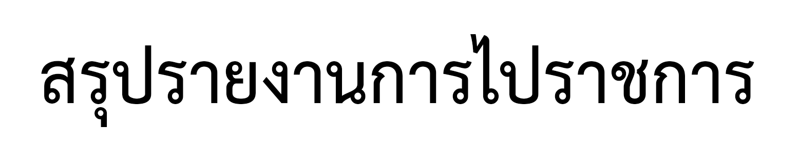

เรื่อง…………………………………..…………………………………………………….

ชื่อ-สกุล ตำแหน่ง .ชื่อ-สกุล ตำแหน่ง .

โรงเรียนประชาสงเคราะห์วิทยา
ตำบลหนองกุลา อำเภอบางระกำ จังหวัดพิษณุโลก
สำนักงานเขตพื้นที่การศึกษามัธยมศึกษา เขต ๓๙
สำนักงานคณะกรรมการการศึกษาขั้นพื้นฐาน


บันทึกข้อความ

ส่วนราชการ โรงเรียนประชาสงเคราะห์วิทยา อำเภอบางระกำ จังหวัดพิษณุโลก
ที่ .........../๒๕63 วันที่ ...............เดือน.................................พ.ศ. ....................
เรื่อง .....................................................................................................................................................................
เรียน ผู้อำนวยการโรงเรียนประชาสงเคราะห์วิทยา

๑. ผู้เข้ารับการอบรม / ประชุม / สัมมนา .........................................................................................................
๒. เรื่อง ...................................................................................................................................................................
๓. สถานที่ ..............................................................................................................................................................
๔. ระยะเวลา ..........................................................................................................................................................
๕. หน่วยงานที่จัด ..................................................................................................................................................
๖. เอกสารที่ได้รับ....................................................................................................................................................
................................................................................................................................................................................................................................................................................................................................................................................................................................................................................................................................................................................................................................................................................................................................................
๗. เนื้อหาสาระการอบรบ/ ประชุม / สัมมนา
................................................................................................................................................................................................................................................................................................................................................................................................................................................................................................................................................................................................................................................................................................................................................
8. งาน / โครงการที่จัดทำ
........................................................................................................................................................................................................................................................................................................................................................................
9. ค่าใช้จ่ายในการอบรม/ ประชุม /สัมมนา
- ค่าลงทะเบียน ................................ บาท
- ค่ายานพาหนะ ................................ บาท
- อื่น ๆ ................................ บาท
รวมค่าใช้จ่าย ................................ บาท

ลงชื่อ...........................................................ผู้รายงาน
(………………………………..………………..) ตำแหน่ง…………………………………………………………
๑0.ความเห็นของผู้ช่วยผู้อำนวยการฝ่ายงานบุคคล
.................................................................................................................................................................................
.................................................................................................................................................................................
.................................................................................................................................................................................

ลงชื่อ…………………………………………………..
(นายยอดขวัญ ม่วงสวน)
ผู้ช่วยผู้อำนวยการฝ่ายงานบุคคล
วันที่ ............../........................../................

๑1.ความเห็นของรองผู้อำนวยการสถานศึกษา
.................................................................................................................................................................................
.................................................................................................................................................................................
.................................................................................................................................................................................

ลงชื่อ…………………………………………………..
(นายวิทยา ชนะภัย)
รองผู้อำนวยการโรงเรียนประชาสงเคราะห์วิทยา
วันที่ ............../........................../................

๑2.ความเห็นของผู้บริหารสถานศึกษา
.................................................................................................................................................................................
.................................................................................................................................................................................
.................................................................................................................................................................................

ลงชื่อ…………………………………………………..
(นายเมธี ศรีรันต์)
ผู้อำนวยการโรงเรียนประชาสงเคราะห์วิทยา
วันที่ ............../........................../................


ภาคผนวก



ภาคผนวก -ก-
เอกสารประกอบการอบรม/ประชุม/สัมมนา

ภาคผนวก -ข-
คำสั่งไปราชการ

ภาคผนวก -ค-
เกียรติบัตร



ภาพกิจกรรม

ชื่อภาพ ……………………………………………………………………………………………………………….………………….
ผู้ร่วมกิจกรรม ……………………………………………………………………………………………………………….………………….
สถานที่ ……………………………………………………………………………………………………………….…………………. วัน/เดือน/ปี ……………………………………………………………………………………………………………….…………………. ประโยชน์ที่ได้รับ ……………………………………………………………………………………………………………….………………….
……………………………………………………………………………………………………………….………………….
……………………………………………………………………………………………………………….………………….

ลงชื่อ.......................................................ผู้รายงาน
(……………………………………………..) ตำแหน่ง…………………………………………………………

